青少年软件编程（Python）等级考试试卷（六级）
一、单选题(共25题，共50分)
1. | 有如下程序段：  with open('mistakes.txt', 'w') as f:  words =['believe','memorize']  f.write('\n'.join(words))  执行该代码后，文件mistakes.txt中的内容是？（ ）
A. |  | 一行内容为“believe memorize”

B. |  | 一行内容为“believe\n memorize”

C. |  | 第一行内容为“believe”，第二行内容为“memorize”

D. |  | 第一行内容为“believe memorize”，第二行内容为“believe memorize”

 | 试题编号：20230209-jwl-02
 | 试题类型：单选题
 | 标准答案：C
 | 试题难度：一般
 | 试题解析：f.write()是将字符串写入文本文档，遇到'\n'需要换行。
 | 考生答案：C
 | 考生得分：2
 | 是否评分：已评分
 | 评价描述：

2. | 小红收集了《小王子》中一段文字，存储在“LittlePrince.txt”中，现要读取整段文字内容，返回字符串。程序代码如下：  f = open("LittlePrince.txt", "r")  articles = _________  f.close()  画线处应填写的语句是？（ ）
A. |  | f.read()

B. |  | f.readline()

C. |  | f.readlines()

D. |  | f.write()

 | 试题编号：20230209-jwl-03
 | 试题类型：单选题
 | 标准答案：A
 | 试题难度：一般
试题解析：
f.read()返回字符串，f.readline()返回一行字符串，f.readlines()返回列表。答案选A。
 | 考生答案：A
 | 考生得分：2
 | 是否评分：已评分
 | 评价描述：

3. | 下列关于数据的说法，正确的是？（ ）
A. |  | 一维数据只能是有序

B. |  | 二维数据由多个一维数据构成

C. |  | 二维数据只能由二维列表表达

D. |  | 一维数据只能一维列表表示

 | 试题编号：20230209-jwl-08
 | 试题类型：单选题
 | 标准答案：B
 | 试题难度：一般
 | 试题解析：一维数据由对等关系的有序或者无序数据构成，一维数据可由列表表示，也可用集合表示，二维数据由多个一维数据构成，二维数据可由二维列表表达，也可由表格或csv格式的文件表达。
 | 考生答案：B
 | 考生得分：2
 | 是否评分：已评分
 | 评价描述：

4. | “人口性别年龄结构数据.csv”文件存放了若干年的人口数据，内容如图所示。  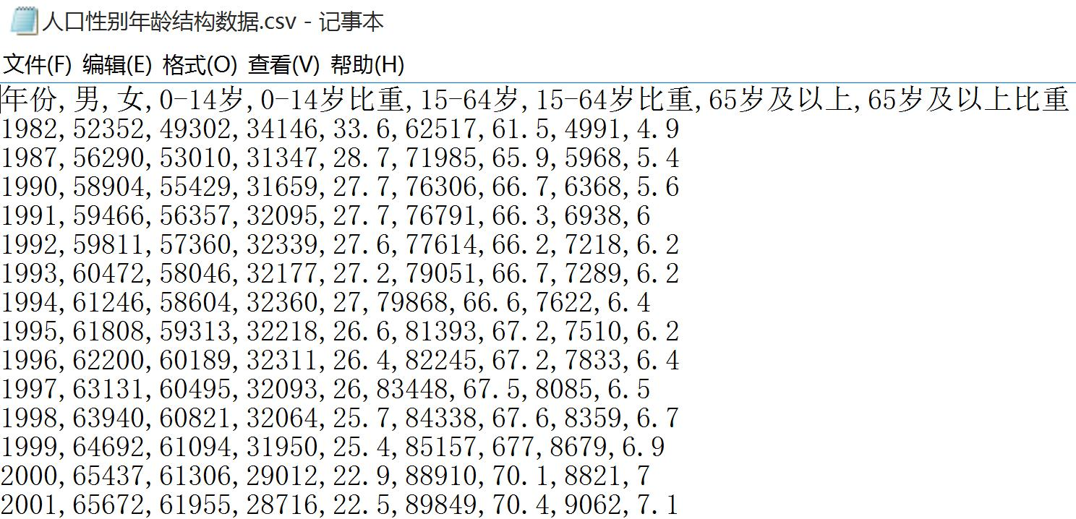  小李想要读取每年性别为男的数据，他编写了如下代码：  import csv  with open('人口性别年龄结构数据.csv', 'r') as f:  reader = csv.reader(f)  for i in reader:  print(________)  画线处语句正确的是？（ ）
A. |  | i

B. |  | i[0]

C. |  | i[1]

D. |  | i[2]

 | 试题编号：20230209-jwl-10
 | 试题类型：单选题
 | 标准答案：C
 | 试题难度：一般
 | 试题解析：列索引为1，因此应该填i[1]。
 | 考生答案：C
 | 考生得分：2
 | 是否评分：已评分
 | 评价描述：

5. | 下列关于csv 库中有4个常用的对象的说法，正确的是？（ ）
A. |  | csv.reader表示以字典的形式写入数据

B. |  | csv.writer表示以列表的形式返回读取的数据

C. |  | csv.DictReader表示以列表的形式返回读取的数据

D. |  | csv.DictWriter表示以字典的形式写入数据

 | 试题编号：20230209-jwl-11
 | 试题类型：单选题
 | 标准答案：D
 | 试题难度：一般
 | 试题解析：csv.reader以列表的形式返回读取的数据，csv.writer以列表的形式写入数据，csv.DictReader以字典的形式返回读取的数据，csv.DictWriter以字典的形式写入数据。
 | 考生答案：D
 | 考生得分：2
 | 是否评分：已评分
 | 评价描述：

6. | numpy中，下列能产生[1 2 3]的是？（ ）
A. |  | np.array([1, 2, 3, 4])

B. |  | np.array(range(1, 3))

C. |  | np.arange(1, 4)

D. |  | np.arange(1, 5, 2)

 | 试题编号：20230209-jwl-17
 | 试题类型：单选题
 | 标准答案：C
 | 试题难度：一般
 | 试题解析：A选项的结果为[1 2 3 4]，B选项的结果为[1 2]，C选项的结果为[1 2 3]，D选项的结果为[1 3]。
 | 考生答案：C
 | 考生得分：2
 | 是否评分：已评分
 | 评价描述：

7. | 小李编写程序，制作某道选择题的选择比例图，程序如下，生成的比例图是？（ ）  import matplotlib.pyplot as plt  plt.rcParams["font.sans-serif"] = "SimHei"  opt = [204, 509, 159, 213]  plt.pie(opt, labels=['A', 'B', 'C', 'D'], autopct='%1.2f%%')  plt.title("各选项的选答比例")  plt.show()
A. |  | 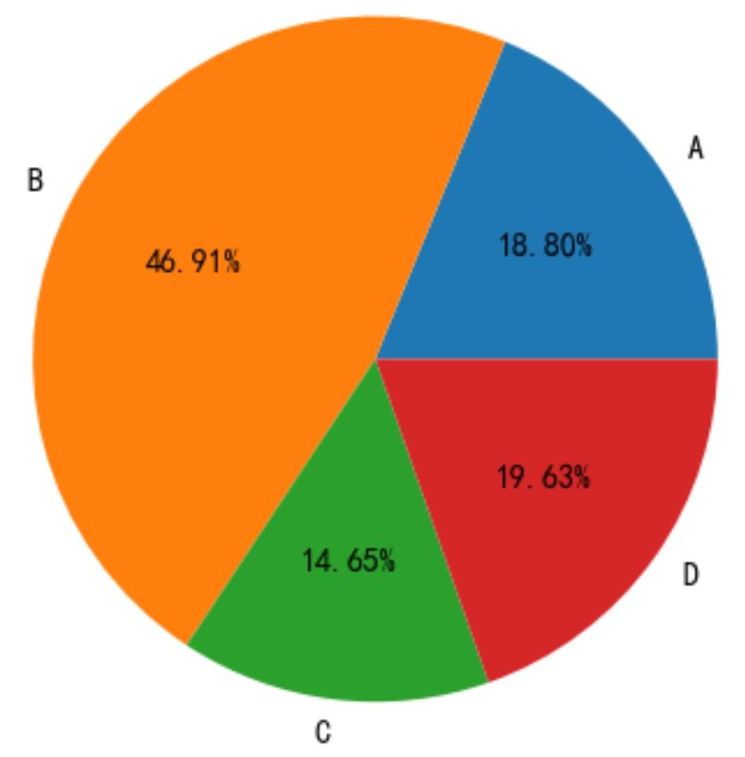

B. |  | 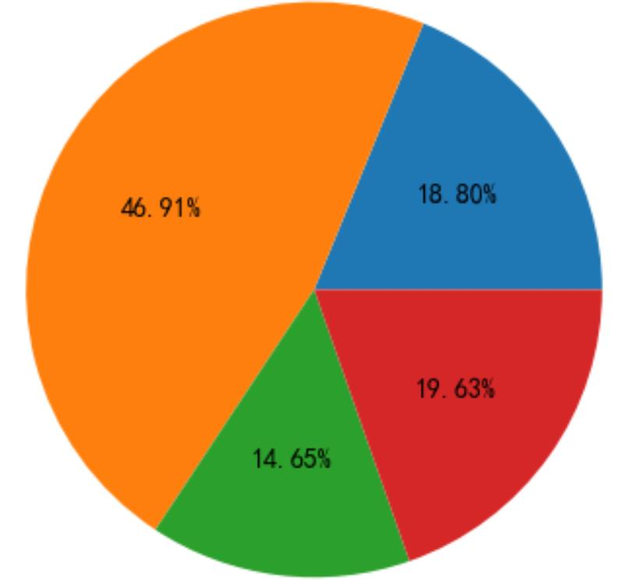

C. |  | 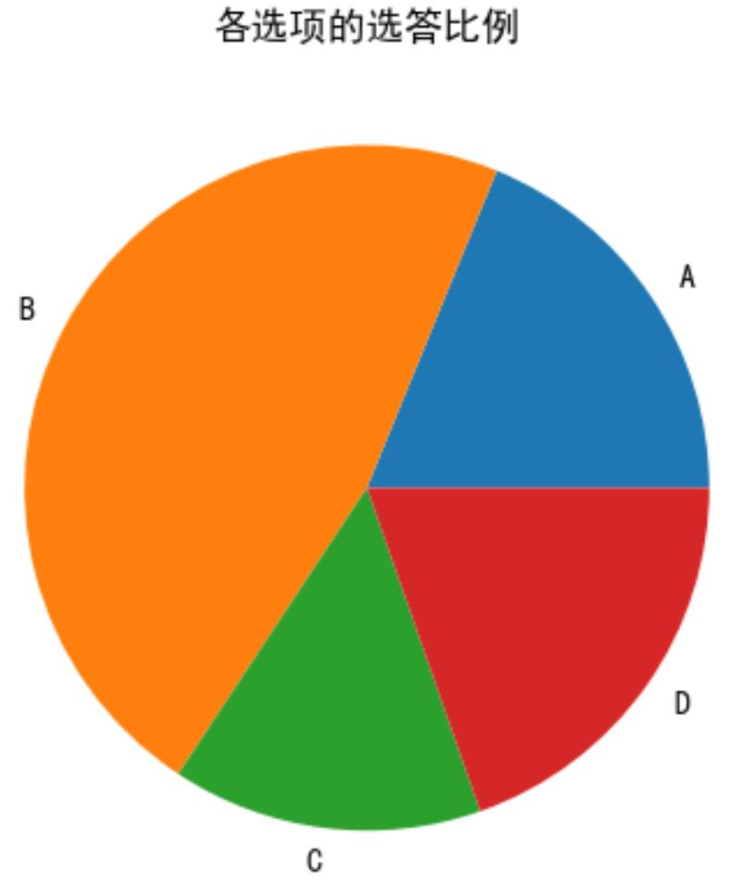

D. |  | 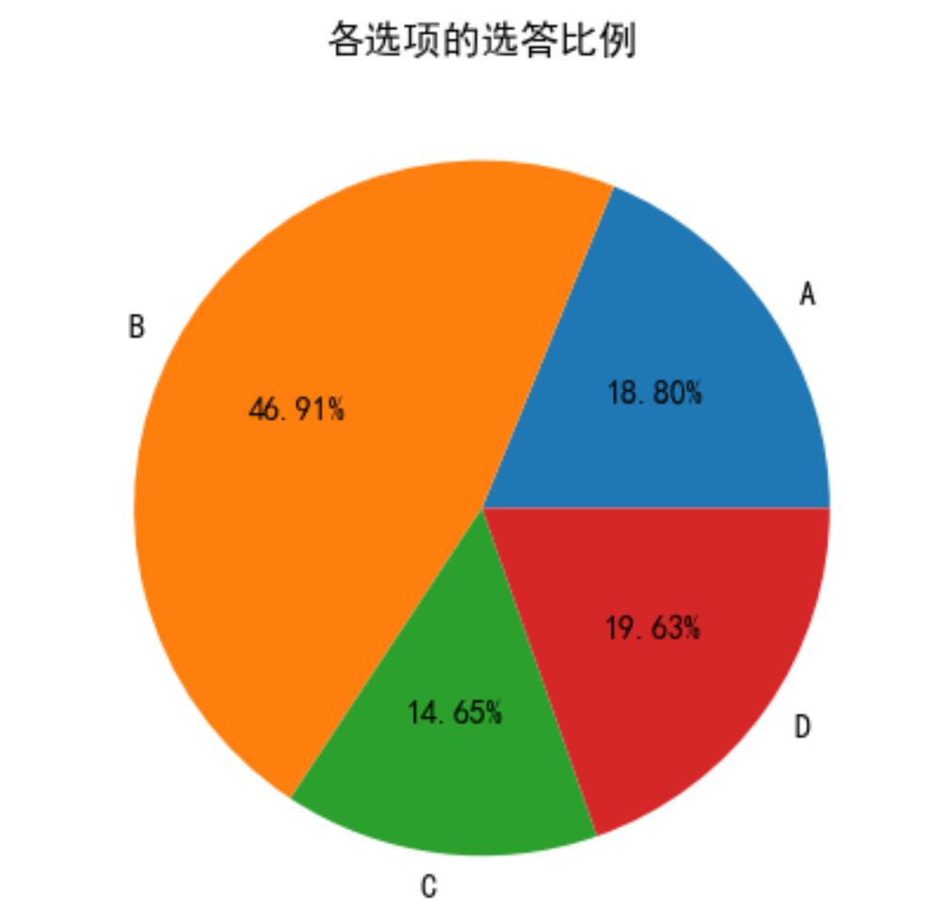

 | 试题编号：20230209-jwl-19
 | 试题类型：单选题
 | 标准答案：D
 | 试题难度：一般
 | 试题解析：根据labels=['A', 'B', 'C', 'D']用于显选项标签，autopct='%1.2f%%'用于显示数值格式，plt.title("各选项的选答比例")用于显示标题。
 | 考生答案：D
 | 考生得分：2
 | 是否评分：已评分
 | 评价描述：

8. | 有如下程序代码：  class Person(): # ①  def __init__(self, name, age): # ②  self.name = name # ③  self.age = age  xm = Person("小红", "10") # ④  下列说法正确的是？（ ）
A. |  | ①处Person为类名

B. |  | ②处的self可以省略

C. |  | ③处self.name为方法

D. |  | ④处可以不加参数

 | 试题编号：20230209-jwl-23
 | 试题类型：单选题
 | 标准答案：A
 | 试题难度：一般
 | 试题解析：②处的self不可以省略，③处self.name为属性，④处参数个数为2
 | 考生答案：A
 | 考生得分：2
 | 是否评分：已评分
 | 评价描述：

9. | 有如下程序段：  class Person():  def __init__(self, name, age):  self.name = name  self.age = age  def fun(self):  print(self.name,end = ",")  print(self.age)  xm = Person("10", "小红")  xm.fun()  执行代码后，输出的结果是？（ ）
A. |  | 10 小红

B. |  | 小红 10

C. |  | 10,小红

D. |  | 小红,10

 | 试题编号：20230209-jwl-24
 | 试题类型：单选题
 | 标准答案：C
 | 试题难度：一般
 | 试题解析：按参数顺序传参，Person("10", "小红")先打印10，再打印小红，根据 print(self.name,end = ",")可知中间用逗号分隔。
 | 考生答案：D
 | 考生得分：0
 | 是否评分：已评分
 | 评价描述：

10. | 有下列语句命令：  import sqlite3  conn = sqlite3.connect("db/test.db")  cur = conn.cursor( )  cur.execute("SELECT * FROM students")  data = cur.fetchall()  cur.close()  conn.close()  可知当前的数据表名是？（ ）
A. |  | db

B. |  | test.db

C. |  | students

D. |  | data

 | 试题编号：20230209-jwl-29
 | 试题类型：单选题
 | 标准答案：C
 | 试题难度：一般
 | 试题解析：db为存放数据库文件的文件夹名，cur是游标，test.db是数据文件名，data是存放数据记录的变量。
 | 考生答案：B
 | 考生得分：0
 | 是否评分：已评分
 | 评价描述：

11. | 有如下程序段：  import sqlite3  conn= sqlite3.connect('test.db')  cur = conn.cursor()  sql = 'SELECT name,grade FROM Grades WHERE grade > 60'  rs = cur.execute(sql)  for x in rs:  print(x)  cur.close()  conn.close()  程序实现的功能是？（ ）
A. |  | 查询成绩大于60分的人的名字

B. |  | 查询成绩小于60分的人的名字和成绩

C. |  | 查询并输出成绩小于60分的人的名字和成绩

D. |  | 查询并输出成绩大于60分的人的名字和成绩

 | 试题编号：20230209-jwl-32
 | 试题类型：单选题
 | 标准答案：D
 | 试题难度：一般
 | 试题解析：sql用于查询成绩大于60分的包含名字和成绩两个字段的记录，再遍历记录并打印，因此程序功能是查询并输出成绩大于60分的人的名字和成绩。
 | 考生答案：D
 | 考生得分：2
 | 是否评分：已评分
 | 评价描述：

12. | 小明想做一个接弹球游戏，他在窗体上用标签的方式显示文字，代码如下：  import tkinter  from tkinter import *  win = Tk()  txt= ______(win,text="接弹球游戏")  txt.pack()  cv = Canvas(win, width = 640, height = 480)  cv.pack()  下划线处应填入的代码是？（ ）
A. |  | Label

B. |  | Button

C. |  | Text

D. |  | ListBox

 | 试题编号：20230209-jwl-35
 | 试题类型：单选题
 | 标准答案：A
 | 试题难度：一般
 | 试题解析：Button 是按钮，Text 是文本框，ListBox 是列表框。
 | 考生答案：A
 | 考生得分：2
 | 是否评分：已评分
 | 评价描述：

13. | 有如下程序：  import tkinter as tk  window = tk.Tk()  window.geometry('300x150')  window.title('my first window')  var = tk.StringVar()  label = tk.Label(window, textvariable=var)  label.pack()  on_hit = False  def hit_me():  global on_hit  if on_hit == False:  var.set('You hit me')  on_hit = True  else:  var.set('')  on_hit = False  button = tk.Button(window, text='hit me', width=15, height=1, command=hit_me)  button.pack()  window.mainloop()  下列说法不正确的是？（ ）
A. |  | 程序运行时，窗体上有1个Label和1个Button

B. |  | Button文字内容在'hit me'和'You hit me'间切换

C. |  | hit_me函数是按钮事件

D. |  | window.mainloop()省略不影响运行效果

 | 试题编号：20230209-jwl-40
 | 试题类型：单选题
 | 标准答案：B
 | 试题难度：一般
 | 试题解析：Label文字内容随着按钮的点击在空白和'You hit me'间切换。
 | 考生答案：B
 | 考生得分：2
 | 是否评分：已评分
 | 评价描述：

14. | 在Python的类定义中，对函数变量的访问形式是？（ ）
A. |  | <对象>.<变量>

B. |  | <对象>.方法

C. |  | <类名>.<变量>

D. |  | <类名>.方法

 | 试题编号：20230209-jx-02
 | 试题类型：单选题
 | 标准答案：A
 | 试题难度：一般
 | 试题解析：访问函数的变量时，需要使用点表示法:对象.变量名。
 | 考生答案：D
 | 考生得分：0
 | 是否评分：已评分
 | 评价描述：

15. | 对于用numpy.arange(1,6)函数创建的N维数组a, a*2的结果是？（ ）
A. |  | array([2,12])

B. |  | array([2,4,6,8,10])

C. |  | array([2,4,6,8,10,12])

D. |  | array([2,10])

 | 试题编号：20230209-jx-03
 | 试题类型：单选题
 | 标准答案：B
 | 试题难度：一般
 | 试题解析：numpy.arange(1.6)创建了一个从1到5的元素的数组，a*2表示把数组中的每个元素乘以2。选项B正确。
 | 考生答案：B
 | 考生得分：2
 | 是否评分：已评分
 | 评价描述：

16. | 假设city.csv文件内容如下，那么下面代码的输出结果是？（ ）  哈密瓜，香瓜，无籽西瓜，水晶葡萄  奶油富士，火龙果,百香果  f= open("city.csv", "r")  s = f.read().split(",")  f.close()  print(s)
A. |  | ['哈密瓜','香瓜','无籽西瓜’,'水晶葡萄\n奶油富士','火龙果','百香果']

B. |  | ['哈密瓜','香瓜','无籽西瓜','水晶葡萄','奶油富士','火龙果','百香果']

C. |  | ['哈密瓜,香瓜,无籽西瓜,水晶葡萄,奶油富士,火龙果,百香果']

D. |  | ['哈密瓜','香瓜','无籽西瓜','水晶葡萄','\n','奶油富士','火龙果','百香果']

 | 试题编号：20230209-jx-09
 | 试题类型：单选题
 | 标准答案：A
 | 试题难度：一般
 | 试题解析：在Python中,split()方法通过指定分隔符对字符串进行切片，返回分隔后的字符串列表。以splt(",")方法从CSV文件中获得内容时，无法去除换行符。水晶葡萄\n奶油富士作为一个列表元素出现， 所以本题选A选项。
 | 考生答案：D
 | 考生得分：0
 | 是否评分：已评分
 | 评价描述：

17. | 执行以下语句后，文件txt的内容是？（ ）  fo = open("txt",'w')  x= ["大学","道德经","易经"]  fo.write(' '.join(x))  fo.close()
A. |  | 大学道德经易经

B. |  | 大学 道德经 易经

C. |  | '大学,'道德经','易经'

D. |  | '大学'  ' '  '道德经'  ' '  '易经'

 | 试题编号：20230209-jx-11
 | 试题类型：单选题
 | 标准答案：B
 | 试题难度：一般
 | 试题解析：本题考核的是文件的写入及join()方法。通过join()方法将写入的字符串变为"大学 道德经 易经",文件的内容也是如此。所以选B选项。
 | 考生答案：D
 | 考生得分：0
 | 是否评分：已评分
 | 评价描述：

18. | 文件data.csv里的内容如下:  zhang,17,5  wang,10,2  li,19,3  执行以下代码  f = open('data.csv', 'r')  print(f.readlines())  f.close()  关于执行结果的描述，正确的选项是？（ ）
A. |  | 输出三行列表，每行列表里面有一个字符串元素

B. |  | 输出一行字符串，里面包括三个字符串

C. |  | 输出三行字符串

D. |  | 输出一行列表，里面包括三个字符串元素

 | 试题编号：20230209-jx-12
 | 试题类型：单选题
 | 标准答案：D
 | 试题难度：一般
 | 试题解析：打开文件并输出文件通过readlines()方法读取的数据，readlines()方法读取文件全部行内容，每行内容形成一个字符串，所有字符串组成一个列表。本题选择D选项。
 | 考生答案：A
 | 考生得分：0
 | 是否评分：已评分
 | 评价描述：

19. | 高一(1)班期末4个学科成绩平均分与年级平均分对照图表。用Python程序实现时,①②两行程序代码是？（ ）  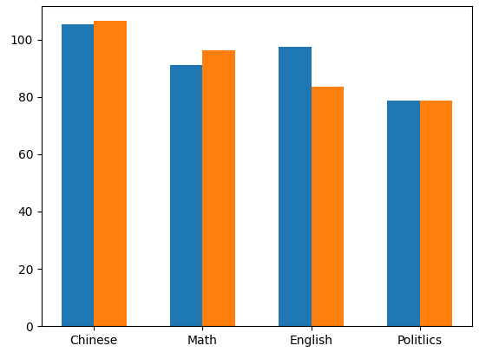  import numpy as np  import matplotlib.pyplot as plt  import pandas as pd  df=pd.read_csv("高一(1)班成绩.csv",encoding="gbk")  x=np.array([1,2,3,4])  y=df["年级平均"]  y2=df["班级平均"]  ①  ②  plt.xticks(x+0.15,["Chinese","Math","English","Politlics"])  plt.show()
A. |  | ①plt.plot(x,y,linewidth="3")  ②plt.plot(x,y2,linewidth=”3")

B. |  | ①plt.bar(x,y,width=0.3)  ②plt.bar(x+0.3,y2,width=0.3)

C. |  | ①plt.plot(x,y)  ②plt.plot(x,y2)

D. |  | ①plt.scatter(x,y)  ②plt.scatter(x,y2)

 | 试题编号：20230209-jx-16
 | 试题类型：单选题
 | 标准答案：B
 | 试题难度：容易
 | 试题解析：本题绘画的是柱形图，使用bar函数，故选择B。
 | 考生答案：A
 | 考生得分：0
 | 是否评分：已评分
 | 评价描述：

20. | 执行下列程序,输出的结果是？（ ）  class Money:  name =""  shoe =0  satchel =0  clothes =0  def __init__(self,n,s1,s2,c):  self.name = n  self.shoe = s1  self.satchel = s2  self.clothes =c  def rmb_1(self):  print("{}今天去购物，总共花了{}元。". format(self.name,self.shoe+self.satchel+ self.clothes))  r= Money('李斌',120,50,280)  r.rmb_1()
A. |  | 李斌今天去购物,总共花了280元

B. |  | 今天去购物,总共花了450元

C. |  | 李斌今天去购物,总共花了450元

D. |  | 今天去购物,总共花了280元

 | 试题编号：20230209-jx-21
 | 试题类型：单选题
 | 标准答案：C
 | 试题难度：一般
 | 试题解析：输出的结果格式为：{}今天去购物，总共花了{}元。故排除BD,根据代码可知，花费为三者之和。故答案选C
 | 考生答案：C
 | 考生得分：2
 | 是否评分：已评分
 | 评价描述：

21. | 执行下列代码，说法错误的是？（ ）  import sqlite3  DATABASE = 'student.db'  db = sqlite3.connect(DATABASE)  cur = db.cursor()  cur.execute("CREATE TABLE IF NOT EXISTS list(id INTEGER PRIMARY KEY autoincrement, name text)")  db.commit()  cur.execute("SELECT COUNT(*) FROM list")  if cur.fetchall()[0][0] == 0:  cur.execute('INSERT INTO list(id,name) VALUES(1,"李明")')  db.commit()
A. |  | 去掉最后一行的db.commit(),对程序有影响

B. |  | list数据表中有两个字段id和name

C. |  | student. db文件中有一张名为list的数据表

D. |  | list数据表中没有记录

 | 试题编号：20230209-jx-23
 | 试题类型：单选题
 | 标准答案：D
 | 试题难度：容易
 | 试题解析：数据库中有插入1，李明的数据记录，故答案选D
 | 考生答案：D
 | 考生得分：2
 | 是否评分：已评分
 | 评价描述：

22. | 下列关于sqlite数据库说法，不正确的是？（ ）
A. |  | sqlite是一个跨平台的数据库

B. |  | sqlite是非关系型数据库

C. |  | sqlite数据库可以进行基本的增删改查操作

D. |  | Python可以通过加载sqlite模块来操作sqlite

 | 试题编号：20230209-jx-25
 | 试题类型：单选题
 | 标准答案：B
 | 试题难度：容易
 | 试题解析：sqlite是一个开源的关系型数据库，具有零配置、自我包含、便于传输等优点。
 | 考生答案：B
 | 考生得分：2
 | 是否评分：已评分
 | 评价描述：

23. | 执行下面代码，说法正确的是？（ ）  import tkinter as tk  from tkinter import messagebox  root= tk.Tk()  root.title('演示窗口')  root.geometry("300x100+630+80")  btn1 = tk.Button(root)  btn1["text"]= "点击"  btn1.pack()  def call(event):  messagebox.showinfo('窗口名称','点击成功')  btn1.bind('<Button-1>',call)
A. |  | 窗口的名称为‘点击’

B. |  | 窗口内的按钮无法点击

C. |  | 按钮和call绑定

D. |  | 窗口中有两个以上的按钮

 | 试题编号：20230209-jx-30
 | 试题类型：单选题
 | 标准答案：C
 | 试题难度：容易
 | 试题解析：窗口的名称为演示窗口，窗口内按钮只有一个，按钮和call绑定在一起，当被点击时调用函数输出点击成功。
 | 考生答案：A
 | 考生得分：0
 | 是否评分：已评分
 | 评价描述：

24. | 有如下Python代码，执行该代码，说法不正确的是？（ ）  import tkinter as tk  window = tk.Tk()  window.title('ListBox')  window.geometry('300x350')  var1 = tk.StringVar()  label = tk.Label(window, bg='yellow', width=4, height=2, textvariable=var1)  label.pack()  def print_selection():  value = listbox.get(listbox.curselection())  var1.set(value)  button = tk.Button(window, text='print selection', command=print_selection)  button.pack()  var2 = tk.StringVar()  var2.set((11,22,33,44))  listbox = tk.Listbox(window,listvariable=var2)  listbox.pack()  listitems = [1,2,3,4]  for item in listitems:  listbox.insert('end', item)  listbox.insert(1,'first')  listbox.insert(1,'second')  listbox.delete(1)  window.mainloop()
A. |  | 当前窗口的名称为ListBox

B. |  | 当前窗口有一个按钮，名字为print selection

C. |  | 当前窗口列表框中有"second"数据项

D. |  | 当前窗口列表框中共有9条数据项

 | 试题编号：20230209-jx-35
 | 试题类型：单选题
 | 标准答案：C
 | 试题难度：一般
 | 试题解析：window.title('ListBox')可知窗口的名称为ListBox，listbox = tk.Listbox(window,listvariable=var2)，列表中有四条数据，通过for循环又加入四条数据，最后在1的位置插入first和second。最后删除最后一次1处所指向的值。故答案选C
 | 考生答案：D
 | 考生得分：0
 | 是否评分：已评分
 | 评价描述：

25. | 为统计班级同学假期的阅读情况，王老师通过某 APP 设置打卡任务，记录阅读打卡信息“姓名,打卡日期,阅读开始时间,结束时间”。逐行读取“data.csv”文件中的数据，根据阅读开始时间和结束时间，计算每位同学的阅读总时长代码如下：  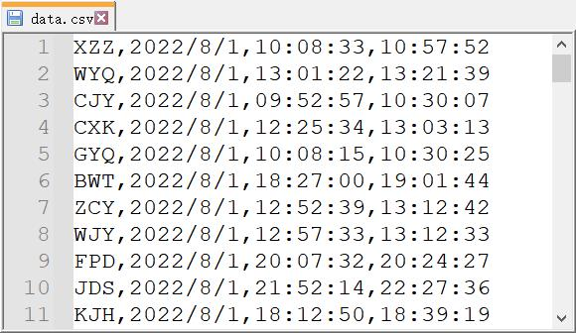  file = open("data.csv") #打开文件  line = file.readline() #从文件中读取一行  stu = {} #存储每位同学的阅读总时长  while line:  info = line.split(",") #将 line 以“,”为分隔符，分割成多个字符串组成的列表  t = ①  if info[0] in stu:  stu[info[0]] += t  else:  ②  line = file.readline()  file.close()  ①②二处代码应该填？（ ）
A. |  | ① convert(info[3]) - convert(info[2]) ② stu[info[0]] = t

B. |  | ① convert(info[4]) - convert(info[3]) ② stu[info[0]] = t

C. |  | ① convert(info[3]) - convert(info[2]) ② stu[info[1]] = t

D. |  | ① convert(info[4]) - convert(info[3]) ② stu[info[1]] = t

 | 试题编号：20230209-jx-37
 | 试题类型：单选题
 | 标准答案：A
 | 试题难度：一般
 | 试题解析：读取csv文件数据，默认索引从0开始。t为阅读时长（阅读结束时间-开始时间），然后存入字典当中，如果有重名则进行累加，如果没有则直接计入时长。
 | 考生答案：A
 | 考生得分：2
 | 是否评分：已评分
 | 评价描述：
二、判断题(共10题，共20分)
26. | CSV文件是一种常见的用来存储一维或者二维的数据文件，实际上是一种txt文件，只能用记事本打开。（ ）
  正确 | 错误
 | 试题编号：20230209-jwl-15
 | 试题类型：判断题
 | 标准答案：错误
 | 试题难度：一般
 | 试题解析：CSV文件可以用记事本打开，也可用Excel和专用软件来打开。
 | 考生答案：错误
 | 考生得分：2
 | 是否评分：已评分
 | 评价描述：

27. | 利用matplotlib绘制图形时，语句plt.show()可以省略。（ ）
  正确 | 错误
 | 试题编号：20230209-jwl-21
 | 试题类型：判断题
 | 标准答案：错误
 | 试题难度：一般
 | 试题解析：必须使用语句plt.show()才能进行显示图形。
 | 考生答案：错误
 | 考生得分：2
 | 是否评分：已评分
 | 评价描述：

28. | Python中可以通过对象名=类名()创建对象。（ ）
  正确 | 错误
 | 试题编号：20230209-jwl-26
 | 试题类型：判断题
 | 标准答案：正确
 | 试题难度：一般
 | 试题解析：
 | 考生答案：正确
 | 考生得分：2
 | 是否评分：已评分
 | 评价描述：

29. | 语句“conn = sqlite3.connect("test.db")”的功能是若数据库文件"test.db"存在则打开；若数据库文件不存在，则新建一个名为"test.db"的数据库文件。（ ）
  正确 | 错误
 | 试题编号：20230209-jwl-33
 | 试题类型：判断题
 | 标准答案：正确
 | 试题难度：一般
 | 试题解析：connect()函数：用于创建和连接数据库。若指定的数据库文件存在，则打开；若数据库文件不存在，则新建一个数据库文件。
 | 考生答案：正确
 | 考生得分：2
 | 是否评分：已评分
 | 评价描述：

30. | 执行下列代码：  import numpy as np  x = [(1,2,3),(4,5,6),(8,9,0)]  a = np.asarray(x)  print (a)  输出的结果为((1, 2, 3) (4, 5, 6) (8, 9, 0))。（ ）
  正确 | 错误
 | 试题编号：20230209-jx-05
 | 试题类型：判断题
 | 标准答案：错误
 | 试题难度：一般
试题解析：
Numpy模块的从已有数组创建新数组的方法，包括返回值为列表。
该代码返回的结果为：[[1, 2, 3]
[4, 5, 6]
[8, 9, 0]]
 | 考生答案：错误
 | 考生得分：2
 | 是否评分：已评分
 | 评价描述：

31. | 二进制文件也可以使用记事本或其他文本编辑器打开，一般来说无法正常查看其中的内容。（ ）
  正确 | 错误
 | 试题编号：20230209-jx-10
 | 试题类型：判断题
 | 标准答案：正确
 | 试题难度：容易
 | 试题解析：二进制文件也可以使用记事本或其他文本编辑器打开，一般来说无法正常查看其中的内容。
 | 考生答案：正确
 | 考生得分：2
 | 是否评分：已评分
 | 评价描述：

32. | 在Python中可以实现可视化效果,绘制数学函数图像一般要用到的库是numpy和matplotlib。（ ）
  正确 | 错误
 | 试题编号：20230209-jx-18
 | 试题类型：判断题
 | 标准答案：正确
 | 试题难度：容易
 | 试题解析：NumPy(Numerical Python)是Python语言的一个扩展程序库,支持大量的维度数组与矩阵运算,此外也针对数组运算提供大量的数学函数库。Matplotlib 可以绘制折线图、散点图、等高线图、条形图、柱状图、3D 图形、甚至是图形动画等等。
 | 考生答案：正确
 | 考生得分：2
 | 是否评分：已评分
 | 评价描述：

33. | 类中的函数称为方法，方法__init__() 是一个特殊的方法，开头和末尾各有两个下划线，这种约定避免Python默认方法与普通方法发生名称冲突。（ ）
  正确 | 错误
 | 试题编号：20230209-jx-24
 | 试题类型：判断题
 | 标准答案：正确
 | 试题难度：容易
 | 试题解析：方法__init__的目的是为了防止调用冲突。
 | 考生答案：正确
 | 考生得分：2
 | 是否评分：已评分
 | 评价描述：

34. | 使用grid()方法管理布局，可以使用grid(row=0,column=0)将Label标签放入第一行第一列。（ ）
  正确 | 错误
 | 试题编号：20230209-jx-29
 | 试题类型：判断题
 | 标准答案：正确
 | 试题难度：一般
 | 试题解析：grid的方法中column为指定组件插入的列（0表示第一列），row为指定组件插入的行（0表示第一行）
 | 考生答案：正确
 | 考生得分：2
 | 是否评分：已评分
 | 评价描述：

35. | 执行语句“f=open('words.txt',"r")”，若文件夹中不存在“words.txt”文件，会报错。（ ）
  正确 | 错误
 | 试题编号：20230209-jwl-05
 | 试题类型：判断题
 | 标准答案：正确
 | 试题难度：一般
 | 试题解析：r模式，如果文件不存在则报错。
 | 考生答案：正确
 | 考生得分：2
 | 是否评分：已评分
 | 评价描述：
三、编程题(共3题，共30分)
36. | 马和骆驼都是哺乳动物，它们都有四只脚，体型也差不多大，我们将在这里为它们编写属于它们各自的类，输出相关语句。  例如：一匹阿拉伯12岁的公马，在草原上奔跑的速度为50km/h。  一匹双峰驼20岁的母骆驼，在沙漠上奔跑的速度为40kmh。  class Horse():  def __init__(self, category, gender, age):  self.category = category  self.gender = gender  self.age = age  self.speed = 0  def get_descriptive(self):  self.info = "一匹" + self.category + str(self.age) + "岁的" + self.gender + "马"  def write_speed(self, new_speed):  self.speed= new_speed  addr = "在草原上奔跑的速度为"  print(self.info + "，" + addr + str(self.speed) + "km/h。")  class Came1( ① ):  def __init__(self, category, gender, age):  super().__init__(category, gender, age)  def write_speed(self,new_speed):  ②  addr = "在沙漠上奔跑的速度为"  print( ③ ("马","骆驼") + "，" + addr + ④ + "km/h。")  horse = Horse("阿拉伯","公",12)  horse.get_descriptive()  horse.write_speed(50)  came1 = Came1("双峰驼","母",20)  came1.get_descriptive()  came1. write_speed(40)
 | 试题编号：202303-P6-36
 | 试题类型：编程题
标准答案：
参考程序：
class Horse():
def __init__(self, category, gender, age):
self.category = category
self.gender = gender
self.age = age
self.speed = 0
def get_descriptive(self):
self.info = "一匹" + self.category + str(self.age) + "岁的" + self.gender + "马"
def write_speed(self, new_speed):
self.speed= new_speed
addr = "在草原上奔跑的速度为"
print(self.info + "，" + addr + str(self.speed) + "km/h。")
class Came1(Horse):
def __init__(self, category, gender, age):
super().__init__(category, gender, age)
def write_speed(self,new_speed):
self.speed= new_speed
addr = "在沙漠上奔跑的速度为"
print(self.info.replace("马","骆驼") + "，" + addr + str(self.speed) + "km/h。")
horse = Horse("阿拉伯","公",12)
horse.get_descriptive()
horse.write_speed(50)
came1 = Came1("双峰驼","母",20)
came1.get_descriptive()
came1. write_speed(40)
 | 试题难度：一般
试题解析：
评分标准：
（1）Horse；（2分）
（2）self.speed= new_speed；（2分）
（3）self.info.replace；（4分）
（4）str(self.speed)。（2分）
 | 展示地址：点击浏览
 | 考生答案：（此题已作答）
 | 考生得分：6
 | 是否评分：已评分
 | 评价描述：

37. | 小李收集了交规扣分情况存储在文件“jgfs.txt”中，他编写了一个交规问答程序，程序实现根据用户输入的答案进行自动判断功能，每题1分，答对1题得1分，答错不得分，答完所有题目后显示个人得分及总得分。文件和程序运行界面如图所示，结合界面，请完成问答程序。  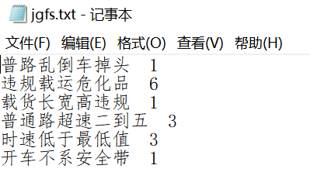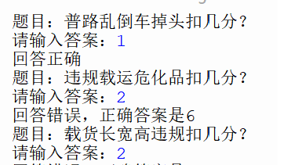  程序代码如下：  rule_dict = {}  with open("/data/jgfs.txt") as f:  data = ① .strip()  while data:  rule , score = data.split()  rule_dict[rule] = score  data = f.readline().strip()  s = 0  for i in rule_dict.keys():  num =input("题目："+i + "扣几分？\n请输入答案：")  if ② :  print("回答正确")  ③  else:  print("回答错误，正确答案是" + ④ )  print("你的成绩是：" + str(s) + "满分为：" + str( ⑤ ))  请在划线处填入正确的代码。
 | 试题编号：202303-P6-37
 | 试题类型：编程题
标准答案：
参考程序：
rule_dict = {}
with open("/data/jgfs.txt") as f:
data = f.readline().strip()
while data:
rule , score = data.split()
rule_dict[rule] = score
data = f.readline().strip()
s = 0
for i in rule_dict.keys():
num =input("题目："+i + "扣几分？\n请输入答案：")
if rule_dict[i] == num:
print("回答正确")
s += 1
else:
print("回答错误，正确答案是" + rule_dict [i])
print("你的成绩是：" + str(s) + "满分为：" + str(len(rule_dict)))
 | 试题难度：较难
试题解析：
评分标准：
（1）f.readline()；（2分）
（2）rule_dict[i] == num；（2分）
（3）s += 1；（2分）
（4）rule_dict[i]；（2分）
（5）len(rule_dict)。（2分）
 | 展示地址：点击浏览
 | 考生答案：（此题已作答）
 | 考生得分：8
 | 是否评分：已评分
 | 评价描述：

38. | 小强建立了一个简易的学生成绩管理信息系统，使用SQlite进行数据的插入、查询和删除操作，每位学生的记录存储在data.db文件的数据表STUDENT中，该表包含NAME，NUMBER和GRADE 3个字段。程序运行时，输出操作选择，用户输入1表示插入记录，输入姓名，学号和成绩后，记录将增加到数据库中。用户输入2表示查询记录，输出所有学生的姓名，用户输入姓名后可查询详细的姓名，学号和成绩。用户输入3，再输入要删除的学生的姓名，根据姓名对数据库中的记录进行删除。程序运行界面如图所示。  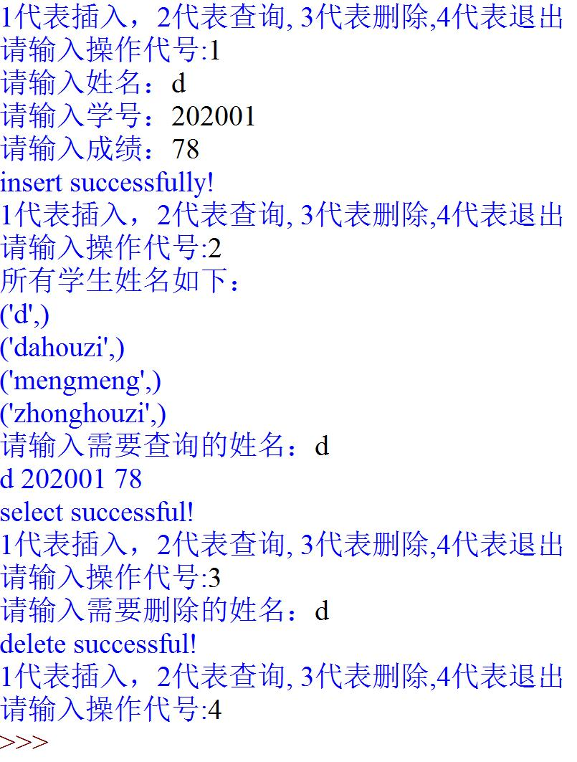  程序代码如下，请在划线处填入合适的代码。（本题无需运行通过，写入完整代码即可）  import sqlite3  while True:  code = input("1代表插入，2代表查询, 3代表删除,4代表退出\n请输入操作代号:")  if code == '1':  # 执行插入操作，代码略  if ① :  print('所有学生姓名如下：')  conn2 = sqlite3.connect('data.db')  c2 = conn2.cursor()  cursor = c2.execute("SELECT NAME from ② ")  for row in cursor:  print(row)  conn2.close()  select_name = input("请输入需要查询的姓名：")  conn3 = sqlite3.connect('data.db')  c3 = conn3.cursor()  cursor = c3.execute("SELECT * from STUDENT WHERE NAME =? ", ③ )  for row in cursor:  print(* row)  print('select successful!')  conn3.close()  if code == '3':  delete_name = input("请输入需要删除的姓名：")  conn4 = sqlite3.connect('data.db')  c4 = conn4.cursor()  cursor = c4.execute("DELETE from STUDENT WHERE NAME =?",(delete_name,))  ④  print('delete successful!')  conn4.close()  if code == '4':  ⑤
 | 试题编号：202303-P6-38
 | 试题类型：编程题
标准答案：
参考程序：
import sqlite3
while True:
code = input("1代表插入，2代表查询, 3代表删除,4代表退出\n请输入操作代号:")
if code == '1':
# 执行插入操作，代码略
if code == '2':
print('所有学生姓名如下：')
conn2 = sqlite3.connect('data.db')
c2 = conn2.cursor()
cursor = c2.execute("SELECT NAME from STUDENT")
for row in cursor:
print(row)
conn2.close()
select_name = input("请输入需要查询的姓名：")
conn3 = sqlite3.connect('data.db')
c3 = conn3.cursor()
cursor = c3.execute("SELECT * from STUDENT WHERE NAME =? ",(select_name,))
for row in cursor:
print(* row)
print('select successful!')
conn3.close()
if code == '3':
delete_name = input("请输入需要删除的姓名：")
conn4 = sqlite3.connect('data.db')
c4 = conn4.cursor()
cursor = c4.execute("DELETE from STUDENT WHERE NAME =?",(delete_name,))
conn4.commit()
print('delete successful!')
conn4.close()
if code == '4':
break
 | 试题难度：较难
试题解析：
评分标准：
（1）code == '2'；（2分）
（2）STUDENT；（2分）
（3）(select_name,)；（2分）
（4）conn4.commit()；（2分）
（5）break。（2分）
 | 展示地址：点击浏览
 | 考生答案：（此题已作答）
 | 考生得分：4
 | 是否评分：已评分
 | 评价描述：

